Pressmeddelande 2018-03-06

Nytt verktyg från Rittal
konfigurerar Edge Data Center

Med Internet of Things ökar datamängderna då allt fler system blir uppkopplat. För detta behöver företagen anpassa sin IT-infrastruktur. Rittal erbjuder nu en webbaserad konfigurator för att enkelt och kostnadseffektivt designa sina egna Edge Data Center.
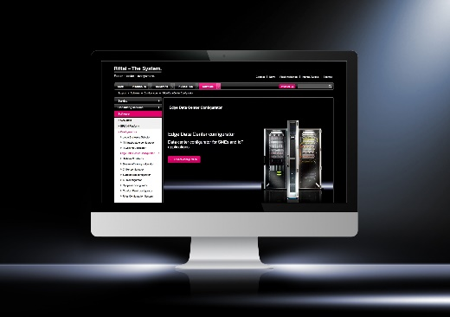
Industri 4.0, så behövs access till data i realtid. Med så kallade "Edge Data Center" bearbetar data nära produktionsanläggningarna. På så sätt hålls svarstiden låg och behandlad data blir omedelbart tillgänglig, säger Olof Tambour, Scandinavian Product Manager IT Infrastructure på Rittal.

Möjligheterna visas snabbt
Genom att använda den nya Rittal onlineverktyg "Edge Data Center konfigurator" kan kunden designa sina egna data centerlösningar för 2 till 8 rack och mellan 3 och 30 kW. Den innefattar analys och konfiguration av rack, klimatkontroll, strömförsörjning och säkerhetskomponenter.
Med bara några få klick till en lösning: Rittal erbjuder nu en webbaserad konfigurator för att snabbt, enkelt och kostnadseffektivt hjälpa till med designen av Edge Data Center.

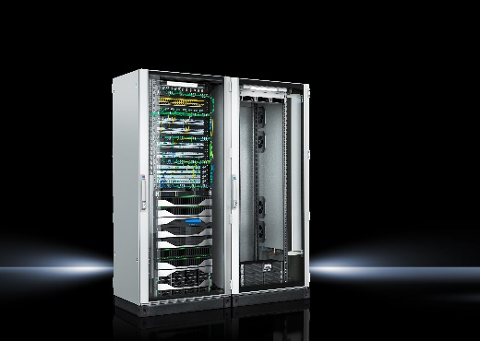
Därmed är det möjligt för företag att med några få musklick skapa nyckelfärdiga datacenter och tillbehör i en 3D-visualisering av värmestömmen i racket.

Klimat, ström och säkerhet
För korrekt temperatur i racken erbjuds två produkter (LCU och LCP) i respektive effektnivåer (vätskekyla DX). Därtill finns mer än 40 varianter av intelligenta PDUer som säkerställer effektiv strömfördelning. Dessa kan integreras med CMC III (Computer Multi Control) och ett antal sensorer för temperaturmätning och åtkomstkontroll. Dessutom kan automatisk dörröppning och tidig branddetektering konfigureras med hjälp av detta verktyg.
Rittal Edge Data Center består av två Rittal TS IT-rack, plus motsvarande moduler för klimatkontroll, ström-fördelning, UPS, brandskydd, övervakning och säker åtkomst. Dessutom kan den standardiserade infrastrukturplattformen förlängas med två rack i taget. Edge Data Center kan därmed implementeras snabbt och kostnadseffektivt och banar vägen för Industri 4.0-applikationer.

Rittals webshop
Från onlineverktyget finns ett gränssnitt direkt till Rittals webshop dit kunder enkelt och sömlöst kan beställa sina unika lösningar.

Du hittar konfiguratorn här: www.rittal.com/edgedatacenter

För ytterligare information kontakta:
Olof Tambour, Scandinavian Product Manager IT Infrastructure
Mobil 072-385 16 46, e-post: olof.tambour@rittal.se

Rittal, som ingår i den tyska koncernen Friedhelm Loh Group är världsledande inom apparatskåpssystem för industriautomation och fysisk IT-säkerhet. På Rittal i skandinavien hanterar 120 medarbetare 5000 artiklar och 6000 kunder. Dessa betjänas från svenska huvudkontoret i Ängelholm, kontoren i Stockholm, Göteborg samt från de norska och danska kontoren i Ski och Köpenhamn. Omsättningen 2016 uppgick till drygt 580 MSEK.

